ТЕХНИЧЕСКОЕ ЗАДАНИЕ
на поставку оборудования для размотки канатов для складов ООО «Мечел-Сервис»
- Общие требования к условиям предоставления Продукции
  - По заказу ООО «Мечел-Сервис» Участник поставляет оборудование для размотки канатов, далее Продукция.
  - Поставляемая Продукция должна быть новой, прежде не используемой (не бывшая ранее в эксплуатации, не использованная в выставочных, демонстрационных и других целях), производства не ранее июля 2020 г. и по своим техническим характеристикам соответствовать требованиям, указанным в п. 3 настоящего Технического задания.
  - Техническая документация (паспорт на станок, паспорт на измерительный прибор (счетчик), сертификат качества на измерительный прибор (счетчик), руководство по эксплуатации на станок (оборудование) должна быть выполнена на русском языке или иметь перевод на русский язык. Обязанности по переводу возлагаются на Участника. Техническая документация предоставляется в печатном и электронном виде в количестве 3 экземпляров.
  - Поставка Продукции осуществляется транспортом Поставщика на склады ООО «Мечел-Сервис» на условиях DDP Incoterms 2020 по следующим адресам:
- Обособленное подразделение г. Нижний Новгород
адрес склада: 603069, Россия, Нижегородская область, г. Нижний Новгород, ул. Ореховская, д. 80
- Обособленное подразделение г. Ростов-на-Дону
адрес склада: 346882, Россия, Ростовская обл., г. Батайск, ул. Совхозная, д. 4
- Обособленное подразделение г. Екатеринбург
адрес склада: 620017, Свердловская обл., г. Екатеринбург, ул. Учителей, д. 37
  - Обрабатываемые профиля
- Обработке на поставляемом оборудовании подлежат стальные канаты:
- Канат стальной (ГОСТ 7669-80, 7668-80, 2688-80, 16853-88, 7665-80, 3077-80, 3071-88, 3079-80, 3064-80, 3063-80, 3067-88, 3062-80, 3070-88, 2172-80, ТУ 14-173-042-2010)
Тара – Барабаны деревянные для стальных канатов (ГОСТ 11127 – приложение №1 к настоящему ТЗ)
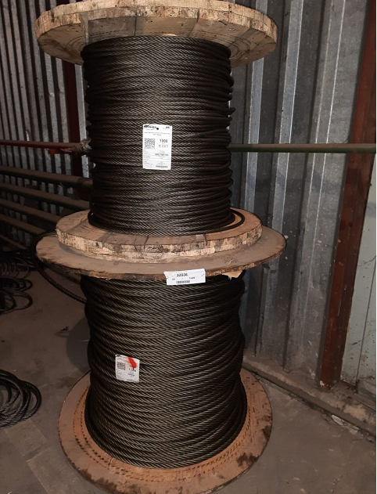 | 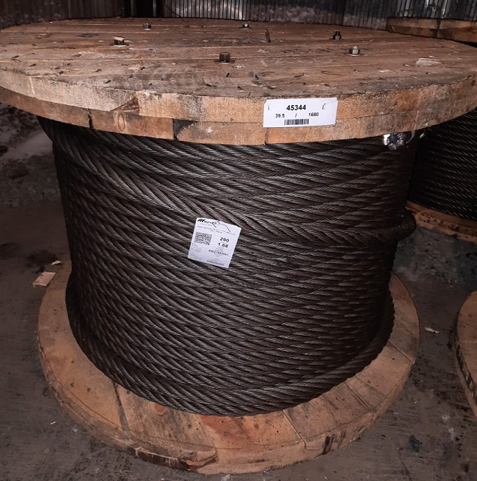
- Диапазон длины перематываемых каната: от 10м до 1000м.
- Диапазон диаметров перематываемых канатов: от 4,0мм до 36,5мм
- Максимальный диаметр катушки/барабана до 1600мм
- Максимальная высота катушки/барабана до 1200мм
- Максимальная масса брутто (канат +тара (катушка/барабан) до 5300кг
- Максимальный наружный диаметр бухты до 1 200мм
- Максимальная масса бухты до 2 000кг
- Максимальная высота бухты до 700мм
- Объемы и сроки поставок
№ п/п | Наименование, ГОСТ/ТУ/др | Ед. изм. | Кол-во | Срок поставки (период)
1 | Станок для намотки стального каната в бухту и на барабан | шт | три | 01.05.2021 – 30.06.2021
  - Срок предоставления продукции заказчику не более 2 месяцев со дня заключения договора.
- Технические требования
  - Продукция должна обеспечивать:
  - Размотку стального каната различного диаметра (в соответствии с характеристиками п.1.5. настоящего Технического задания) с одновременным измерением длины
  - Порезка стального каната различного диаметра (в соответствии с характеристиками п.1.5. настоящего Технического задания) по заданной длине.
  - Намотку стальных канатов в бухты различного диаметра и массы и на барабаны (в соответствии с указанными характеристиками в п.1.5 настоящего ТЗ).
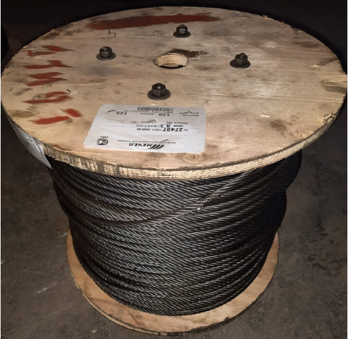 | 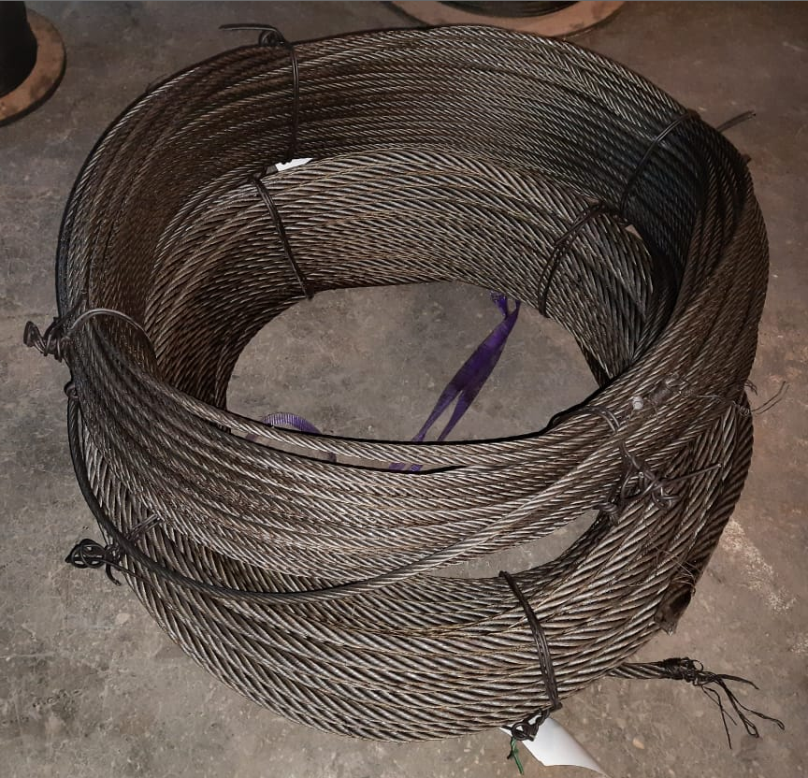
ДО размотки  (катушка/барабан) | ПОСЛЕ размотки  (бухта)
  - Продукция по своим характеристикам должна соответствовать всем требованиям Заказчика, указанным в настоящем Техническом задании, Закупочной документации.
  - Основные параметры Продукции:
  - Требования к функциональным характеристикам (потребительским свойствам) Продукции:
- Наличие съемного прибора для измерения длины стального каната;
- Счетчик (измерительный прибор) должен быть сертифицирован и поверен;
- Подающее устройство должно выдерживать катушку массой 5,3тн;
- Возможность перемотки с барабана на барабан;
- Наличие стационарно отрезного круга;
- Наличие возможности регулировки скорости подачи (размота) каната; - не обязательно
- Наличие устройства плавного хода и плавного торможения катушки для исключения самопроизвольного размота;
- Наличие кнопки аварийной остановки;
- Возможность автоматической остановки при достижении заданных параметров.
  - Требования к безопасности Продукции: Продукция должна соответствовать требованиям Правил устройства электроустановок;
  - Требования к упаковке Продукции:
- оборудование должно поставляться в максимально укрупненных узлах.
- все кабели, жгуты проводов должны нести на себе схемную маркировку в соответствии с принципиальными схемами.
- в пределах оборудования должны быть выполнены все разводки питающих кабелей и выведены за пределы оборудования для подключения к цеховым источникам питания.
- поставляемое оборудование должно быть подвергнуто на заводе-изготовителе контрольной сборке и стендовым испытаниям.
  - Дополнительные требования
- монтаж/шеф-монтаж;
- пуско-наладочные работы;
- участие в работе комиссии по вводу;
- проведение испытаний;
- инструктаж персонала;
- комплектность поставки оборудования, обеспечивающей запуск оборудования сразу после монтажа и пусконаладочных работ;
- сервисное обслуживание в течении гарантийного срока.
- Правила приемки Продукции
Приемка Продукции осуществляется представителем Заказчика в порядке и на условиях подписанного Договора/Инструкции П-6, П-7.
- Требования охраны окружающей среды
Поставляемая Продукция должна быть экологически безопасна и не должна наносить вред окружающей среде. При составлении предложения по поставке необходимо указать методы утилизации образовывающихся отходов при эксплуатации оборудования.
- Гарантийные обязательства
Поставщик гарантирует качество Продукции в соответствии с требованиями настоящего Технического задания, срок гарантии должен быть не менее 12 месяцев со дня ввода оборудования в эксплуатации. Срок службы оборудования должен быть не менее 10 лет.
В период действия гарантии, в случае выявления заводских дефектов, Поставщик гарантирует замену за свой счет дефектного количества Продукции или возврат уплаченных средств за Продукцию.
Гарантийные обязательства оформляются отдельным пунктом в Договоре/Спецификации к договору.
- Условия оплаты.
  - Основным условием оплаты является оплата по факту поставки в течении 60 дней.
  - Валюта расчетов – рубли.
  - Стоимость оборудования должна включать стоимость доставки до складов обособленных подразделений в соответствии с п. 1.4. настоящего Технического задания.
  - Возможность принимать оплату от третьих лиц, за ООО «Мечел-Сервис» с обязательным указанием договора поставки (спецификации) в платежном поручении.

